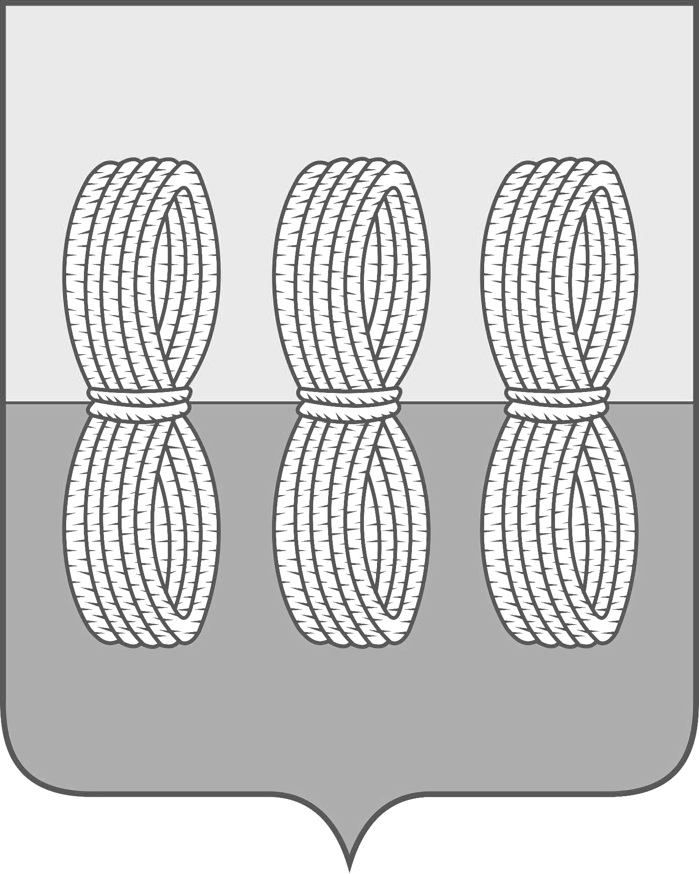
Администрация Новоржевского района
Псковской области
ПОСТАНОВЛЕНИЕ

от 21.06.2023 №104
г. Новоржев

О внесении изменений в постановление
Администрации Новоржевского района от 09.06.2023 г.
№ 103 «Об установлении дня праздника выпускников
общеобразовательных учреждений, проводимого на территории
муниципального образования «Новоржевский район» в 2023 году»

В целях обеспечения правопорядка и общественной безопасности в Новоржевском районе, охраны жизни и здоровья обучающихся в дни празднования выпускных вечеров, в целях соблюдения ограничений, установленных подпунктом 4 пункта 1 постановления Администрации Псковской области от 28.01.2015 г. № 29 «О дополнительных ограничениях розничной продажи алкогольной продукции на территории Псковской области», в соответствии с информацией о проведении выпускных вечеров в образовательных организациях Новоржевского района, выданного отделом образования Администрации Новоржевского района, Администрация Новоржевского района ПОСТАНОВЛЯЕТ:
1. Пункт 1 постановления Администрации Новоржевского района от 09.06.2023 г. № 103 «Об установлении дня праздника выпускников общеобразовательных учреждений,
проводимого на территории муниципального образования «Новоржевский район» в 2023 году» изложить в новой редакции:
«Утвердить 23.06.2023 г. днем праздника выпускников общеобразовательных учреждений, проводимого на территории муниципального образования «Новоржевский район», в следующих населенных пунктах:
– г. Новоржев, городское поселение «Новоржев»;
– д. Выбор, сельское поселение «Выборская волость».»
2. Пункт 2 постановления Администрации Новоржевского района от 09.06.2023 г. № 103 «Об установлении дня праздника выпускников общеобразовательных учреждений, проводимого на территории муниципального образования «Новоржевский район» в 2023 году» изложить в новой редакции:
«Утвердить 28.06.2023 г. днем праздника выпускников общеобразовательных учреждений, проводимого на территории муниципального образования «Новоржевский район» в следующих населенных пунктах:
– г. Новоржев, городское поселение «Новоржев»;
– д. Дубровы, сельское поселение «Новоржевская волость».»
3. Опубликовать настоящее постановление на официальном сайте Администрации Новоржевского района https://novorzhev.reg60.ru/.
4. Настоящее постановление вступает в силу со дня его официального опубликования.

Глава Новоржевского района С.О. Пугачева

Верно:
Руководитель Аппарата
Администрации Новоржевского района Е.Е. Лобова

